**01.02 Літературне читання**

**Тема. Незвичайна мрія. О.Радушинська «Кишенькові гроші».**

Хід уроку

Артикуляційна вправа

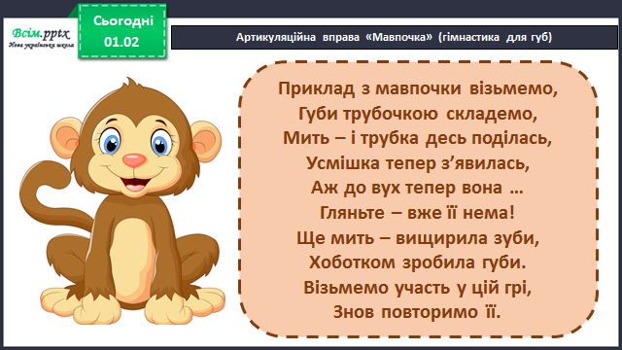

Робота над скоромовкою

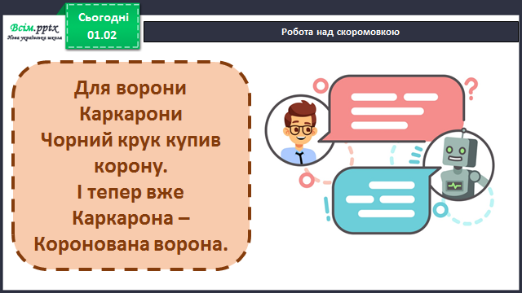

Вивчення нового матеріалу

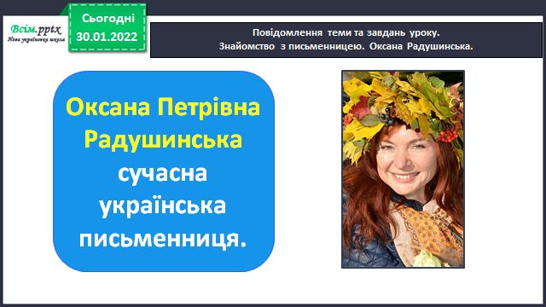

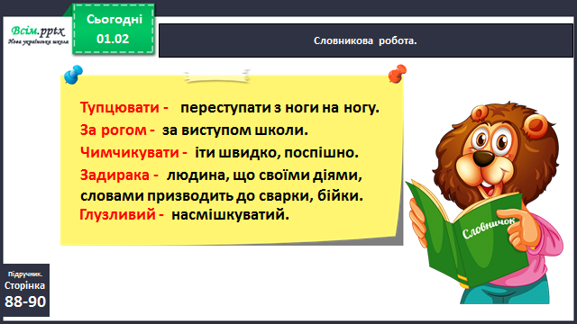

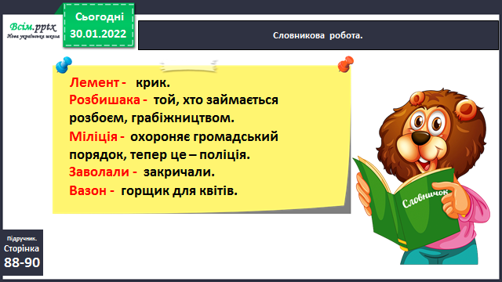

Робота за підручником (с.88-90)

Прочитай уважно оповідання.

Дай відповіді на запитання:

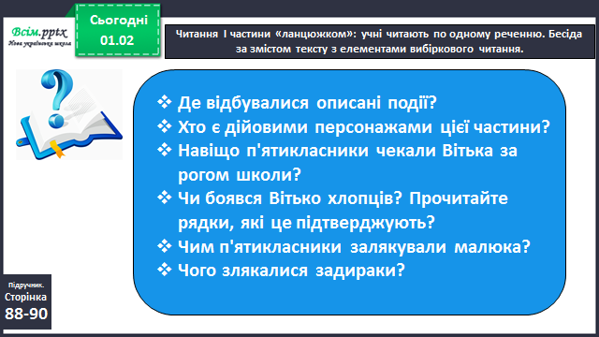

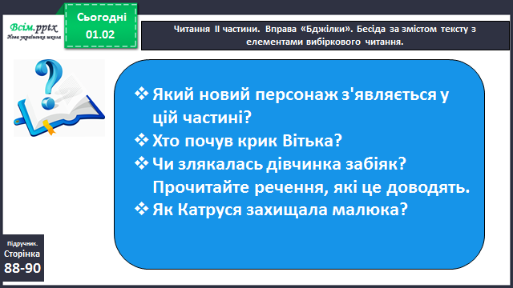

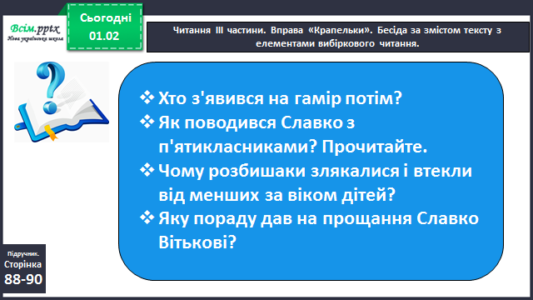

Робота над характеристикою персонажів

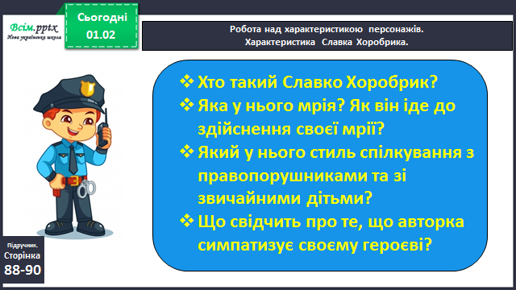

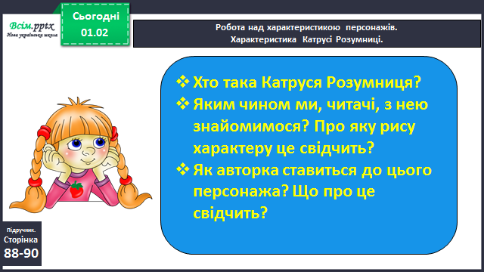

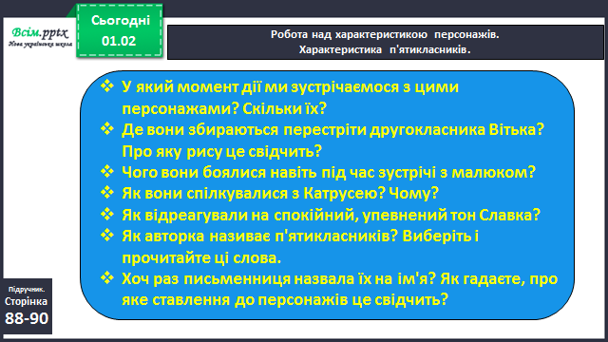

**Домашнє завдання**

П.с.88-90 виразно читати, переказувати.

Пройти тестування <https://naurok.com.ua/test/start/34230>